國立台灣大學社會科學院國家發展研究所
109學年度博士班入學考試試題
科目：經濟理論與政策
- 國內曾發生有些古厝在被政府指定為文化古蹟之前，業主知道消息之後就立刻將其拆除。試問其原因？請根據相關經濟理論，提出解決方法來避免這種事情發生。（15分）
- 相較於完全競爭，獨佔市場有何缺點？為避免這些缺點，政府對獨佔廠商可以採行哪些措施？而這些措施各有何優缺點？（15分）
- 針對新冠狀病毒疫情，各國政府紛紛投入大筆預算，提出各種紓困方案。請以相關經濟理論分析類似這種紓困方案對經濟之短期與長期影響。另，有學者指出此次疫情會使貧富差距擴大，您同意嗎？（請說明理由）（20分）
- 假設一封閉經濟體如下且生產函數F(.)服從Inada condition
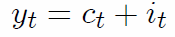
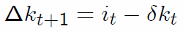
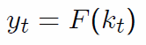
其中y, c, i, k, δ 分別為產出、消費、投資、資本存量、折舊率，下標t為時間，請推導在長期下所謂golden rule所指為何並說明之（10分）
五、承上題，模型並未設定需求與效用面，現假設必須極大化跨期效用函數如下
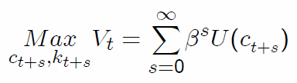
- 請以資本累積式為限制式設定跨期 Lagrange 方程式，寫出對消費與資本的一階條件（10分）
- 請寫出Euler equation及其steady state 結果（10分）
- 請問最適資本累積結果與前述golden rule的不同之處與經濟涵義（10分）
- 經過處理後分別得出以下二條差分方程
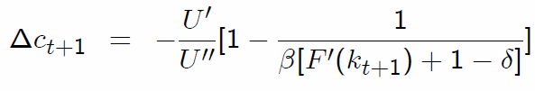
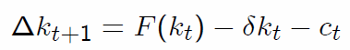
請將之繪於橫軸為k縱軸為c的座標中，並說明為何前述 (1) 的golden rule結果可能並不正確（10分）

~試題隨卷繳回~

